* Лабораторная работа №1 и 4
* Суммарные графики траекторий.

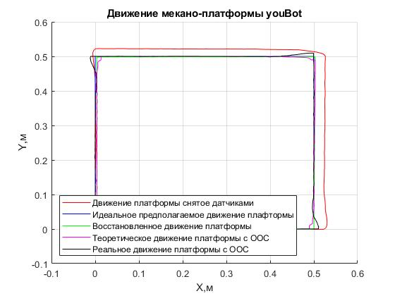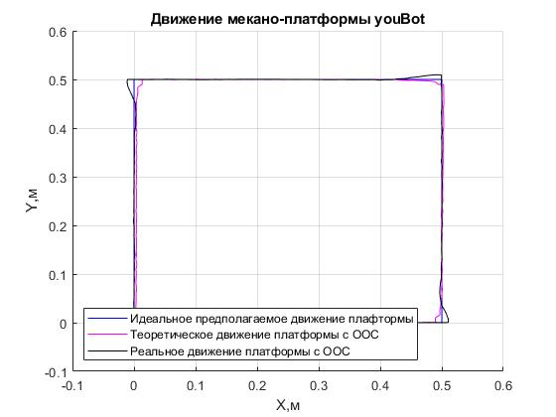

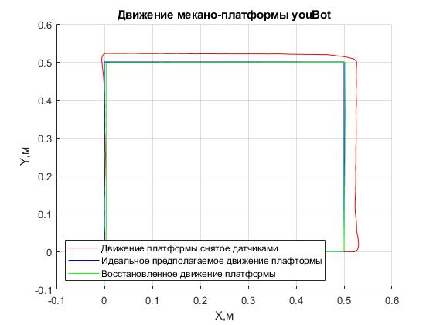

* Графики погрешностей

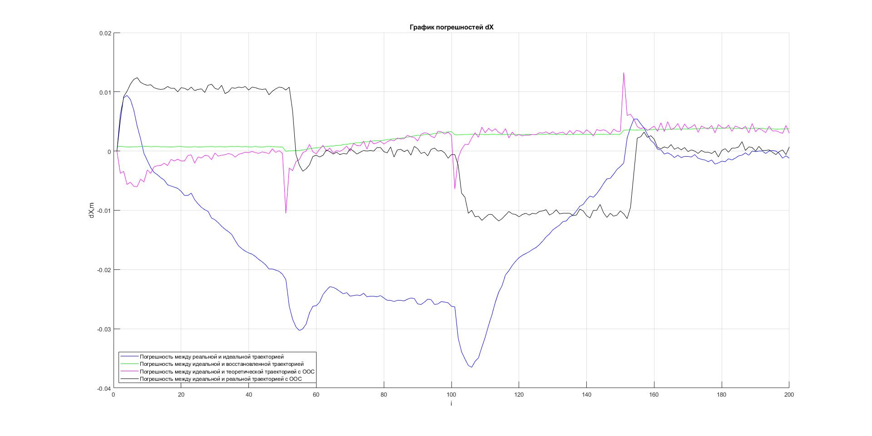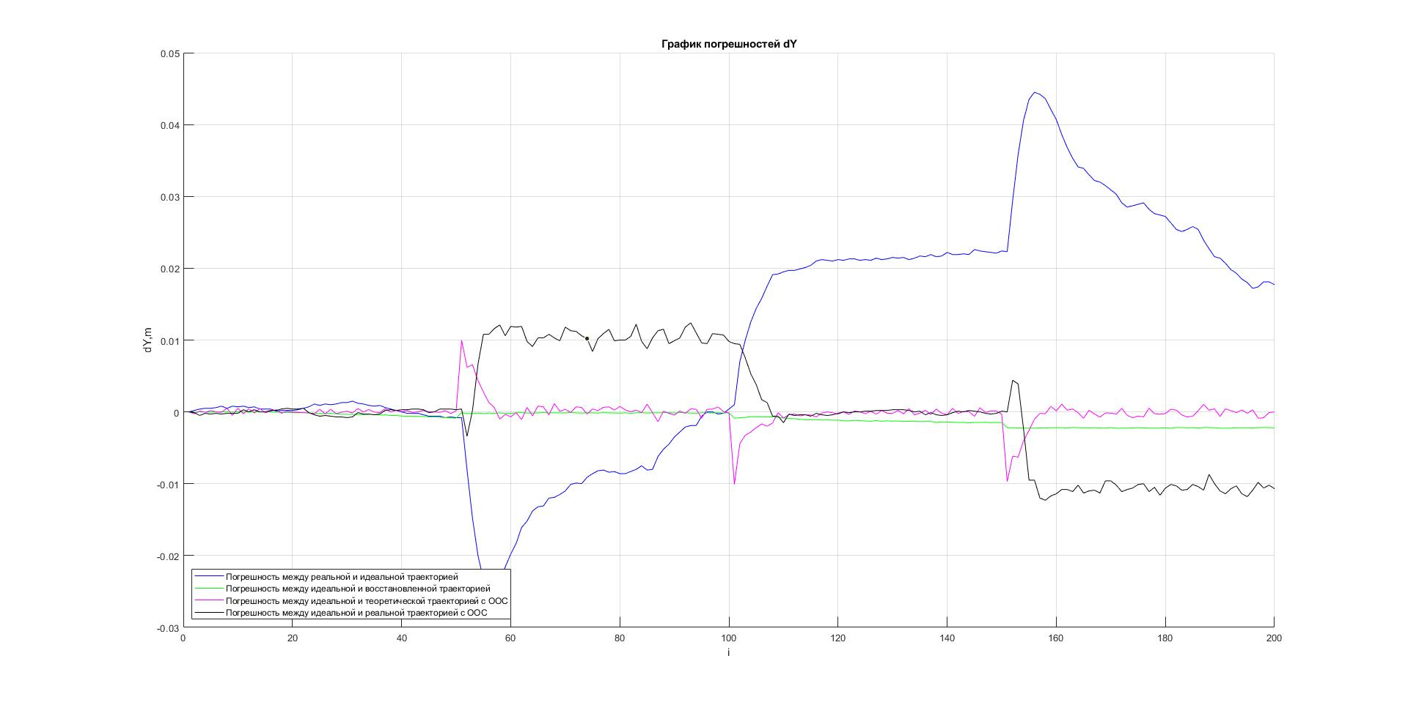

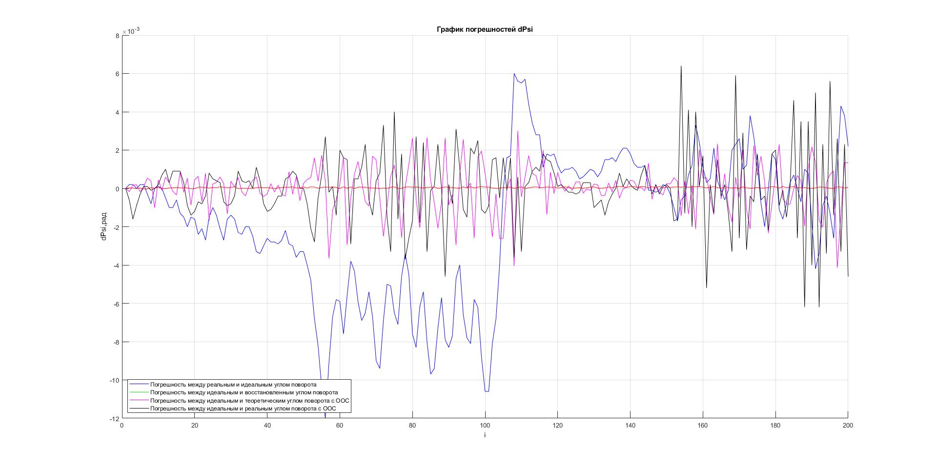

* СКО и матожидания

|  |  |  |  |
| --- | --- | --- | --- |
| Тип движения | МатОжидание для X | МатОжидание для Y | МатОжидание для Psi |
| Реальная | -0.0129 | -0.0098 | 0.0018 |
| Восстановленное | -0.0022 | 9.5515e-04 | -4.3600e-05 |
| Теоретическая ООС | -0.0015 | 1.4308e-04 | 6.3540e-07 |
| Реальная ООС | -3.7000e-05 | -1.8850e-04 | -1.1500e-05 |

|  |  |  |  |
| --- | --- | --- | --- |
| Тип движения | СКО для Х | СКО для Y | СКО для Psi |
| Реальная | 0.0116 | 0.0163 | 0.0037 |
| Восстановленное | 0.0013 | 8.5501e-04 | 3.0704e-05 |
| Теоретическая ООС | 0.0028 | 0.0017 | 0.0012 |
| Реальная ООС | 0.0076 | 0.0074 | 0.0020 |

* Лабораторная работа №2 и 5
* Суммарные графики траекторий.

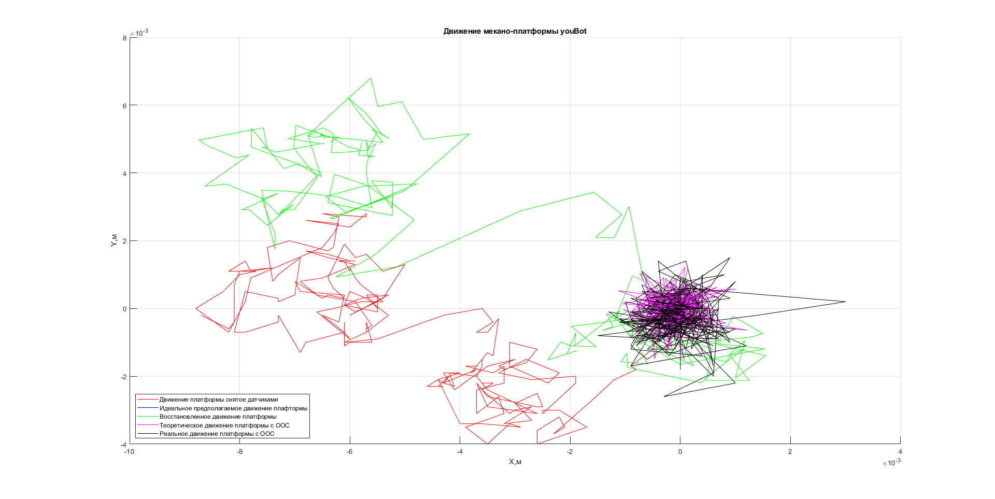

* Графики погрешностей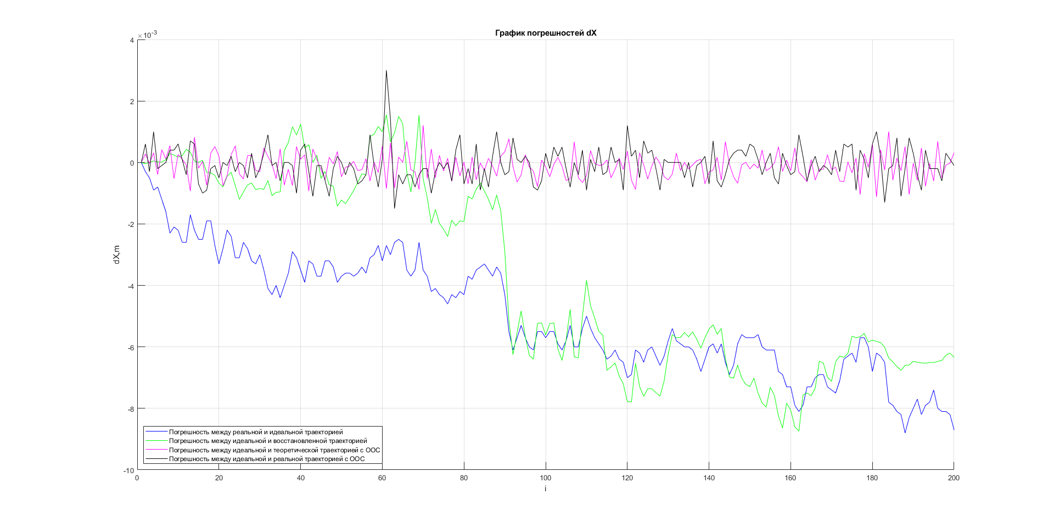

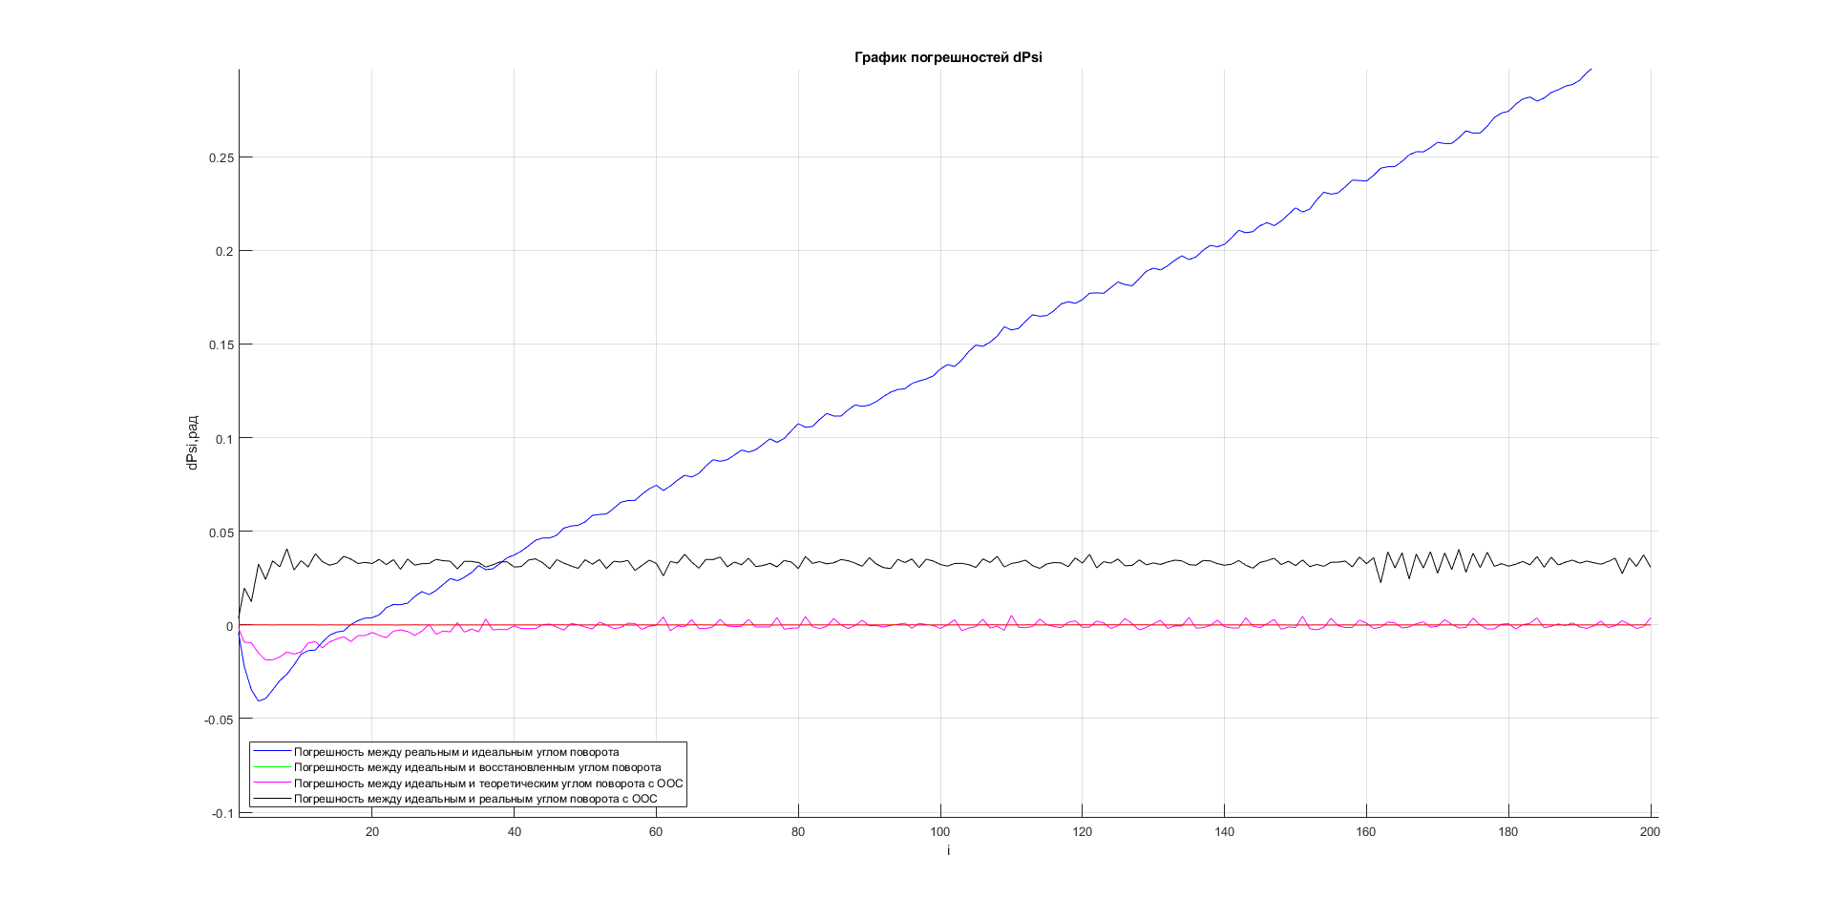

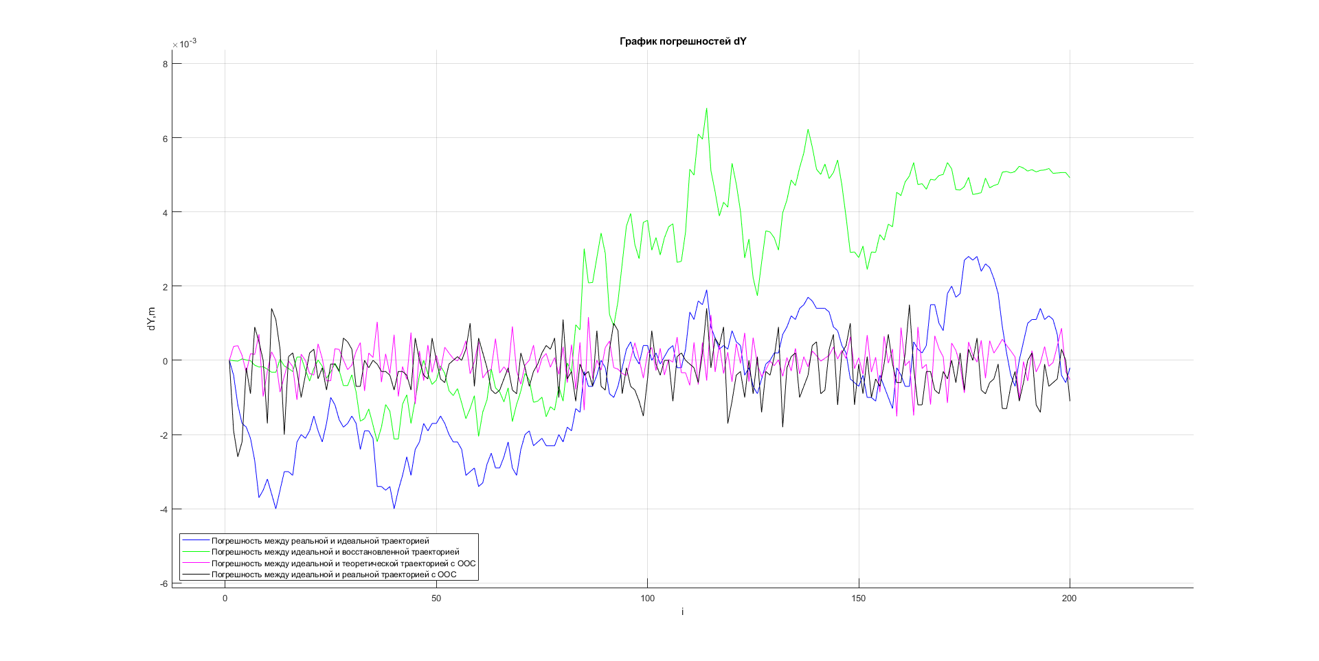

* СКО и матожидания

|  |  |  |  |
| --- | --- | --- | --- |
| Тип движения | МатОжидание для X | МатОжидание для Y | МатОжидание для Psi |
| Реальная | 0.0050 | 6.9350e-04 | -0.1393 |
| Восстановленное | 0.0037 | -0.0021 | -1.0738e-16 |
| Теоретическая ООС | 1.1001e-04 | 2.9530e-05 | 0.0014 |
| Реальная ООС | 6.8000e-05 | 2.8050e-04 | -0.0328 |

|  |  |  |  |
| --- | --- | --- | --- |
| Тип движения | СКО для Х | СКО для Y | СКО для Psi |
| Реальная | 0.0019 | 0.0017 | 0.0981 |
| Восстановленное | 0.0031 | 0.0026 | 2.9814e-05 |
| Теоретическая ООС | 4.2714e-04 | 4.8925e-04 | 0.0040 |
| Реальная ООС | 5.6228e-04 | 6.8286e-04 | 0.0039 |